一.模块系统

__dirname 当前模块的绝对路径

__filename 当前模块的绝对路径+模块名称

二.模块分类

分为自定义模块、核心模块、第三方模块

|  |  |  |
| --- | --- | --- |
|  | 以路径开头 | 不以路径开头 |
| 文件模块 | require('./circle.js')  用于引入自定义模块 |  |
| 目录模块 | require('./02_tao')  找到目录后，会到目录下找package.json文件中main对应的文件，如果找不到会自动找index.js | require('tao')  用于引入第三方模块  会自动到当前目录下的node_modules目录中寻找tao目录，找不到会一直往上一级目录的node_modules目录寻找 |

练习：在03_1.js中引入同一级目录的目录模块03_2，目录中包含文件index.js，创建一个函数fn，传递任意两个数字返回总和，并暴露出来；最后在03_1.js中调用暴露的函数。

三.包和npm

包（package）：就是指第三方模块

npm：是一个工具模块，用来管理第三方模块的，会在Node.js安装的时候附带安装 npm -v

CommonJS：是一种模块化规范，Node.js采用这种规范，例如引入、暴露都是基于这个规范。

第三方模块网址：www.npmjs.com

**常用的npm命令**

npm init -y 初始化生成一个package.json文件，作为项目描述文件，可以记录下载安装的包

npm install 包名称 下载安装指定的包，将下载的包自动放入到node_modules目录，如果node_modules目录不存在会自动创建；在package.json中记录下载安装的包；生成package-lock.json文件，记录所有包的版本。

npm install 自动下载安装package.json和package-lock.json中记录的包

其它npm命令： www.npmjs.cn

四.查询字符串模块(querystring)

查询字符串：是浏览器端向服务器传递参数的一种形式，位于网址中

http://www.codeboy.com:9999/product.html?kw=戴尔&a=1

查询字符串模块用于操作查询字符串的工具模块

parse() 将查询字符串转换为对象，获取参数值

练习：获取以下查询字符串传递参数

user=tao&pwd=123456

打印以下格式 用户名：xxx 密码：xx

五.网址(URL)

URL：统一资源定位，互联网上的任何资源(html,css,js,图片)都有对应URL，用来访问该资源。

http://www.codeboy.com:9999/product_details.html?lid=5

协议 域名/IP地址 端口 请求的服务器端资源 查询字符串

new URL( ) 将一个URL转为对象，可以获取各个部分

练习：获取以下URL中传递的参数

https://www.tmooc.cn:443/web.html?cid=2112&cname=nodejs

打印以下格式 课程编号：WEBxxxx 课程名称：xxx

六.定时器

提供一组定时器相关的函数

1.一次性定时器

|  |
| --- |
| 开启  var timer=setTimeout(回调函数, 间隔时间)  当间隔时间到了，会调用一次回调函数。 |
| 清除  clearTimeout(timer) |

2.周期性定时器

|  |
| --- |
| 开启  var timer=setInterval(回调函数, 间隔时间)  每隔一段时间，调用一次回调函数 |
| 清除  clearInterval(timer) |

练习：每隔3秒钟打印一次hello

3.立即执行定时器

|  |
| --- |
| 开启  var timer=setImmediate(回调函数) |
| 清除  clearImmediate(timer) |

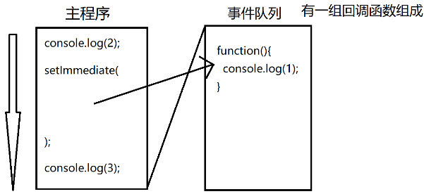

说明：所有的定时器中的回调函数都是在事件队列中执行。

课后任务

(1)复习

(2)练习：周期性定时器每隔3秒钟打印‘hello’，打印3次后清除定时器。

(3)预习第3天

文件系统模块fs，http协议

http://www.codece.com/archives/135